Лекция № 1

**Понятие о биологической доступности (БД) лекарственных средств (ЛС). Методы определения: in vitro, in vivo, in situ.**

План

1. Биологическая доступность (БД) как фактор оценки терапевтической активности ЛС.
2. Методы определения БД ЛС:

а) in vitro (в том числе фармацевтическая доступность);

б) in vivo;

в) in situ.

***Биологическая доступность (БД) как фактор оценки терапевтической активности ЛС***

Биофармацевтическая концепция обогатила фармацию не только новыми идеями и теоретическими положениями, соответствующими последним достижениям современной научно-технической революции, но и ввела новый критерий терапевтической активности лекарственных средств – биологическую доступность (БД, англ. Bioavailability).

Биологическая доступность лекарственного средства (БД ЛС) – это степень, в которой оно всасывается из места введения в системный кровоток и скорость, с которой этот процесс происходит (по S.Kiegelman). Данное определение принято 17ой ассамблеей ВОЗ. В понятии нашли свое отражение относительный характер БД ЛС, а также интегральный (степень всасывания), и кинетический (скорость всасывания), аспекты ее оценки.

В настоящее время это определение БД является общепризнанным и приведено в биофармацевтических изданиях, регламентирующих изучение всасывания ЛС in vivo.

I.Levy предложил определять БД как процентное отношение количества неизменной фармацевтической субстанции, поступившей в системный кровоток за определенный интервал времени из исследуемой ЛФ (S), к количеству фармацевтической субстанции, поступившей в кровь, за такое же время из стандартной ЛФ (S1). Дозы, как и другие условия, должны быть одинаковыми и близкими. Из вышесказанного вытекает, что БД может быть определена по следующей формуле:

$\text{БД}=\frac{S⋅\text{100}}{S_{1}}$

Если стандартной ЛФ является внутрисосудистая инъекция, как обеспечивающая немедленное и полное поступление ЛС в большой круг кровообращения, имеет место абсолютная БД. В качестве стандартной формы могут быть растворы или другие ЛФ, которые тоже хорошо всасываются, то в данном случае говорят об относительной БД.

Для упорядочения применения понятия «биологическая доступность» предложили следующую классификацию терминов:

1. Доступность in vitro или высвобождение ЛС вне биологической системы.
2. Резорбционная доступность, или высвобождение in vivo в биологической системе.
3. Действительная доступность или изменение концентрации ЛС в крови или другой жидкости организма.

***Методы определения БД ЛС:***

***а) in vitro (в том числе фармацевтическая доступность)***

Методы определения БД ЛС широко освещены в литературе, с применением статистического анализа данных о БД.

Опыты in vitro проводят, как правило, в приборах и аппаратах и не редко не дают представления о количественной стороне происходящего процесса.

Резорбцию ЛС в опытах in vitro можно представить с помощью моделей.

Модельные системы in vitro являются предпосылкой для осмысленной и эффективной экономии эксперимента in vivo.

Модельные системы in vitro можно классифицировать следующим образом:

Биологическая доступность (БД)

Доступность  всасывание «first pass»-эффект  метаболизм, экскреция.

Растворение  мембранный проход  распределение  элиминация.

Тест высвобождения  тест проницаемости  фармакокинетика.

Биологическая доступность (БД)

(модель всасывания)

Уровень крови, доступность у рецептора

Из вышеприведенной схемы видно, что почти для всех групп ЛС скорость растворения (выхода, высвобождения) из ЛФ взаимосвязана с БД ЛС и является первым этапом ее определения.

Кинетика растворения ЛС из ЛФ – это *фармацевтическая доступность.*

Для оценки высвобождения ЛС из ЛФ существуют стандартизованные и хорошо изученные модельные системы in vitro, которые уже вошли в фармакопеи.

Под условным названием «**растворение** *(Dissolution)* **ЛФ**» подразумевают скорость растворения и перехода в среду фармакологически активной субстанции из ЛФ.

**Растворимость** *(Solubility)* – физико-химическая характеристика средства, заключающаяся в способности в определенных условиях образовывать растворы насыщения в среде растворения.

Для исследования растворения ЛС из ЛФ предложено большое количество методов и приборов, разнообразие которых обусловлено различием в кинетике растворения ЛФ.

Среди методов и приборов растворения можно выделить следующие:

метод «вращающаяся корзинка» по Pernarowski,

прибор «вращающаяся корзинка» (Rotating Basket),

метод «вращающаяся мешалка» (Rotating paddle).

К этому же типу относится «вращающаяся колба» (Rotating flask).

Для исследования ЛС из систем трансдермальной доставки предложен прибор, состоящий из мешалки под диском, цилиндра и обратно - вращающегося диска.

**Тест «Растворение»** включен в Государственную фармакопею Республики Беларусь, том 1 для оценки твердых ЛФ.

В зависимости от скорости растворения фармацевтических субстанций из ЛФ различают следующие группы готовых ЛС:

1. Таблетки без оболочки; таблетки, покрытые желудочно-растворимой (простой) оболочкой, капсулы;
2. Желудочно-резистентные таблетки и капсулы;
3. Таблетки с модифицированным растворением.

Под «Растворением» подразумевают количество действующего вещества, которое в стандартных условиях за определенное время должно перейти в раствор из твердой дозированной ЛФ.

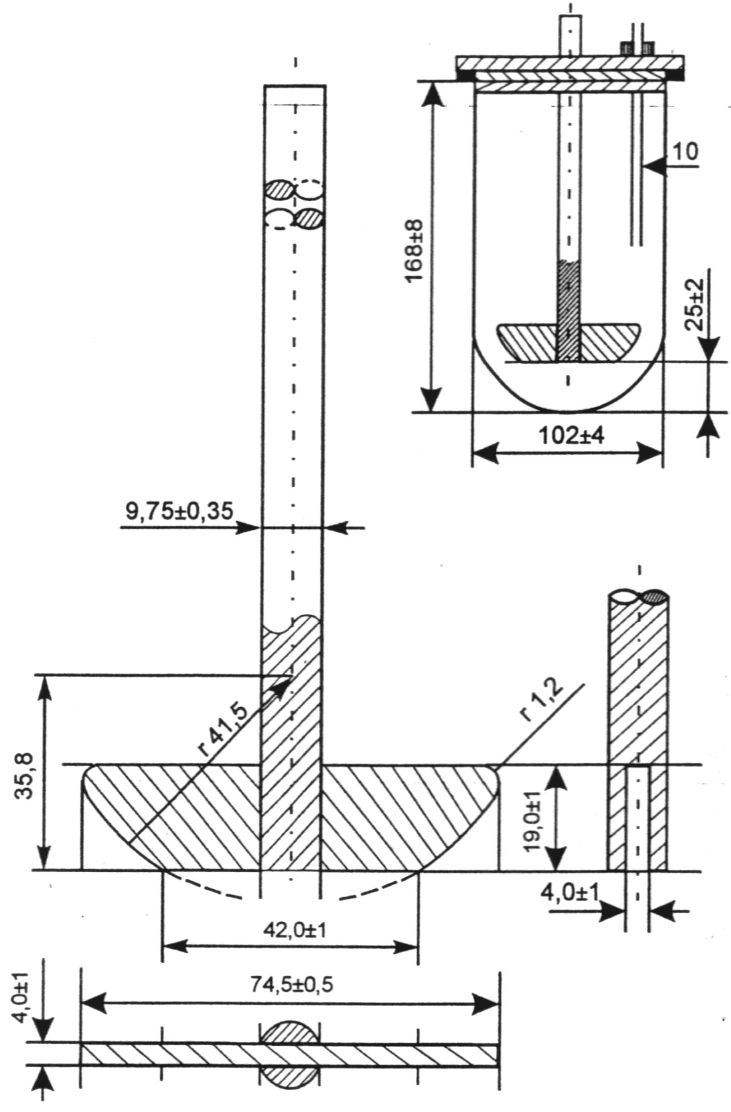

Рис. Прибор с лопастью-мешалкой

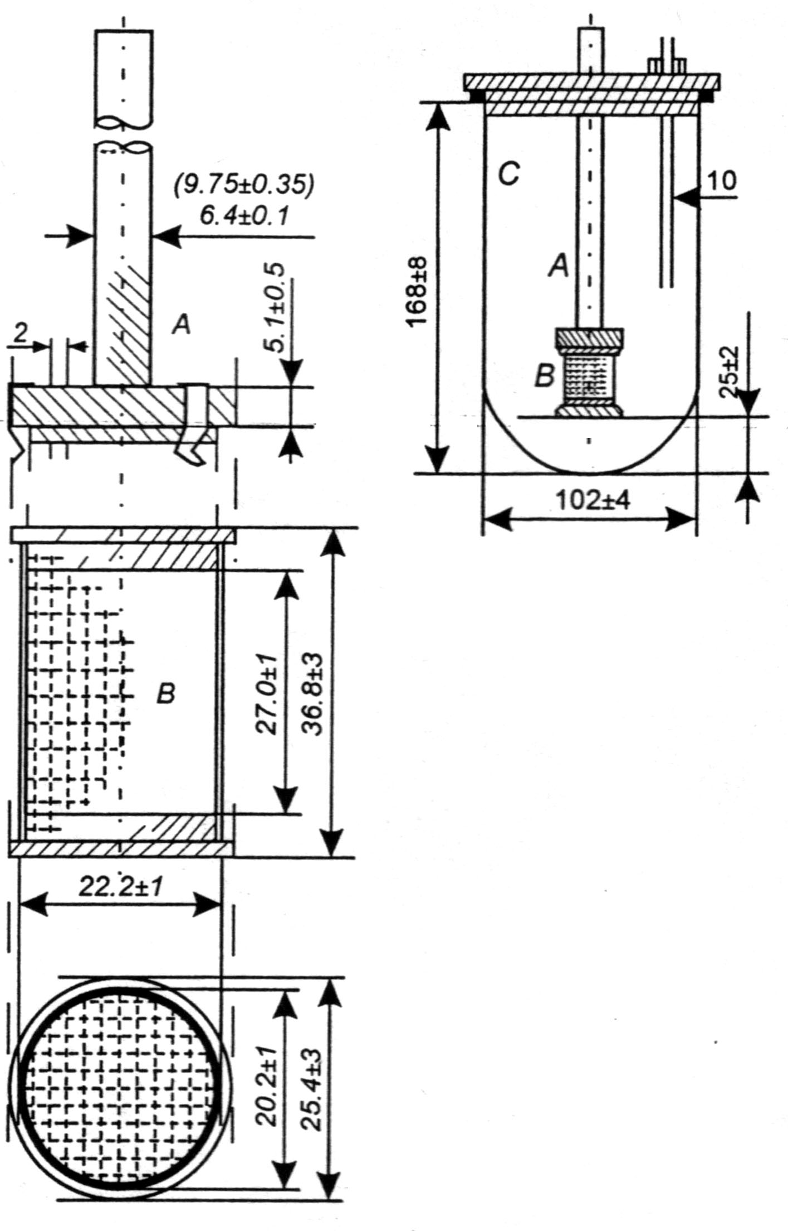

Рис. Прибор вращающаяся корзинка

Испытание по тесту «Растворение» используется как контроль качества, отражающий постоянство свойств ЛФ, которое свидетельствует о надлежащих условиях производственного процесса, а также в определенной степени оценивает БД.

*Растворители для испытания.* Если в частной статье не указано иначе, используются следующие растворители:

* вода
* хлористоводородная кислота (о,1 моль/л)
* фосфатный буфер с рН 6,8-7,6

Эти растворители не должны содержать растворенных атмосферных газов, иначе их присутствие может негативно повлиять на результаты испытаний.

При всех указанных случаях объект исследования находится в постоянном контакте со всем объемом среды растворения.

С использованием данных приборов анализируются в основном скорости высвобождения твердых ЛФ (таблеток и др.).

В последние годы предложен проточный метод, позволяющий анализировать такие ЛФ как суппозитории и желатиновые капсулы.

На ЛФ поступает каждый раз свежая, свободная от фармацевтической субстанции среда растворения, в которой создается концентрация фармацевтической субстанции ниже 25% от концентрации насыщения.

Модельные системы для проведения опытов in vitro для оценки всасывания делятся на распределительные и мембранные модели.

Модели всасывания, как правило, состоят из донорного компонента (ДК), липофильного разделительного слоя (мембраны) и акцепторного компонента (АК).

Распределительные модели.

Для проведения исследований твердых ЛФ использовали двухфазные модели, состоящие из ДК и АК, водной и липоидной фаз.

Используют в качестве липоидной фазы хлороформ, н-октанол или смесь из н-октанола и циклогексана.

Трехфазную модель (ДК, мембрана, АК).

Данные модели для изучения всасывания ЛС из твердых ЛФ не приемлемы, так как составные части ЛФ не могут растворяться не только в водной фазе, но и в липоидной.

Мембранные модели.

В данных моделях используют искусственные липоидные мембраны.

Модель всасывания по Stricker представлена диффузионной камерой, мембранным фильтром, которая связана с сосудами, моделирующими искусственный желудочный или кишечный сок и искусственную плазму.

Модельная система Resomat II работает при помощи насоса переменного давления с модельной мембраной: с полиамидной фольгой, пропитанной 3-бутилфосфатом и лецитином.

В качестве модельных мембран может быть использована тонкая бумажная мембрана, мембрана из ацетата целлюлозы для мазей и ректальных ЛФ, силиконовые мембраны.

В качестве мембраны для проведения эксперимента in vitro исследований мазей можно использовать целлофановую мембрану, лецитиновую мембрану, коллагеновую мембрану, силикон - каучуковую и другие пленки.

Однако, что касается мазей, использование полупроницаемых мембран в опытах in vitro не всегда приемлемо, так как такие модели дают только примерные результаты и могут применяться для опытов, связанных с изучением реологических свойств мазей, а также скоростью высвобождения фармацевтических субстанций из них.

Для получения точных и достоверных результатов в опытах in vitro широко применяют изолированную переживающую кожу (трупную или операционную) человека и животного.

По проницаемости к коже человека приближаются лишь кожа молочных поросят и хвост крысы.

Первой самой общей моделью кожи был агаровый гель, в котором находился индикатор фенолфталеин. По изменению окраски фиксировали наличие высвобождения их мягких ЛС фармацевтических субстанций.

В настоящее время для исследования мазей в опытах in vitro фактически все исследователи используют некоторый тип диффузионной чашки, в которой животная или человеческая кожа укрепляется между верхним и нижним резервуаром и изменяется проход фармацевтических субстанций через кожу в жидкость нижнего резервуара.

Примером прибор, в котором верхний резервуар замещен зажимным кольцом.

Для получения достоверных результатов в опытах in vitro при анализе твердых ЛФ, например (таблетки), и жидких ЛФ, например (сиропы), некоторые авторы используют изолированный кишечник крыс, который является мембранной моделью всасывания in vitro.

Для проведения in vitro опытов различных ЛФ используют различные приборы:

мазевую камеру SM 16754;

резорбционную модель SM 16750 с использованием фосфатно-цитратного буфера (Ph 6,0);

прибор «Liberationszelle» фирмы Sartorius;

систему, содержащую ячейку для проточной диффузии;

аппарат для проведения «равновесного» и «проточного» диализа.

Таким образом, в основе in vitro методов лежит принцип дезинтеграции ЛФ (разрушение ЛФ, растворение ЛС и процесс всасывания через мембрану).

Процесс растворения предшествует процессам всасывания, что делает оба процесса взаимосвязанными.

Процесс растворения (переход ЛС из ЛФ в растворяющую среду) описывается известным уравнением Noyes-Whitney:

$\frac{\text{dW}}{\text{dt}}=\text{KS}(C_{S}−C),$

где $\frac{\text{dW}}{\text{dt}}$– скорость растворения;

К – константа процесса;

S – общая поверхность растворяющегося вещества;

CS – растворимость вещества в растворителе;

С – содержание вещества в растворителе за время t;

t – время растворения.

Скорость растворения характеризует процесс абсорбции таблетированных ЛС.

Константа К с известным приближением может быть заменена $\frac{Д}{h}$, где Д – коэффициент (константа) диффузии растворяющегося вещества и h – толщина диффузного слоя (мембраны).

В этом случае коэффициент диффузии может быть рассчитан по формуле, предложенный В.Неристом и Э.Б.Бруннером:

$\frac{\text{dW}}{\text{dt}}=\frac{\text{ДS}}{h}(C_{S}−C),$

где CS – C выражает концентрационный градиент, остальные обозначения те же, что приведены выше.

«Тест растворение» широко применяют для энтеральных ЛФ (таблеток, желатиновых капсул, спансул, суппозиториев).

Исходя из предположения, что всасывание большинства ЛС происходит посредством пассивной диффузии через липофильные мембраны пищеварительного тракта, рассматривающиеся как полупроницаемые мембраны, и с некоторым приближением, может быть выражено I законом Фика по следующему уравнению:

$\frac{\text{dC}}{\text{dt}}=K(C_{1}−C_{2}),$

где K – константа проницаемости вещества;

$\frac{\text{dC}}{\text{dt}}$– скорость проницаемости вещества;

С1 – С2 – градиент концентрации по обе стороны мембраны.

Пассивная диффузия из мазей описывается также I законом Фика.

К - коэффициент проницаемости через мембрану определяемый по формуле:

$K=\frac{K_{m}⋅Д}{σ}$,

где Km – коэффициент распределения пенетранта между лекарственной формой и кожей;

Д – коэффициент диффузии пенетранта кожной тканью и раствором.

БД ЛС может быть определена в опытах in vivo.

***Методы определения БД ЛС:***

***б) in vivo***

В опытах in vivo можно выделить 2 направления:

1. Фармакокинетическое.
2. Фармакодинамическое.

**Фармакокинетический метод** определения БД ЛС основан на определении концентрации ЛС в крови, моче, других биологических жидкостях организма, а если возможно – в органах и тканях.

Более гуманным методом определения БД ЛС в опытах in vivo является эксперимент на животных нежели на человеке.

Рекомендуют проводить эксперимент определения БД антибиотиков на мышах, крысах, кроликах; сердечно - сосудистых средств на собаках; ЛС коронарно-активных на свиньях; морфина – на обезьянах.

Как опыты in vitro, так и опыты с использованием лабораторных животных, требуют наличие квалифицированных специалистов, высокочувствительной измерительной аппаратуры и значительных средств.

В последнее время опыты на лабораторных животных заменяют экспериментами на выращенных культурах соответствующих калусных тканей.

При получении достоверных результатов эксперимента по специальным разрешениям Министерства здравоохранения проводятся клинические исследования, в том числе и по определению БД фармацевтической субстанции в опытах на волонтерах (добровольцах) по определению ее в крови, моче и других биологических жидкостях организма.

*Определение БД ЛС по наличию фармацевтической субстанции в крови.*

Как правило, определение БД ЛС проводят на здоровых добровольцах, что имеет свои достоинства и недостатки.

Определение БД чаще всего осуществляется на добровольцах -мужчинах не старше 40 лет. Перед проведением исследования в течение 4-12 часов добровольцы воздерживаются от приема пищи. Они подвергаются тщательному медицинскому контролю. В анамнезе не должно быть заболеваний желудочно-кишечного тракта, печени, почек. За месяц до начала исследования добровольцы не должны применять какие-либо ЛС, влияющие на ферментативную или гормональную активность организма, а за неделю прекратить прием ЛС. Спустя 2 часа после начала исследования добровольцы получают разрешение на прием пищи.

Во время эксперимента исключается тяжелый физический труд, спиртные напитки и некоторые пищевые продукты.

Негативной стороной использования здоровых добровольцев является риск, связанный с назначением некоторых ЛС (антибиотиков, стероидов, сердечных гликозидов и др.).

Число добровольцев в эксперименте устанавливается в зависимости от используемых статических методов обработки результатов исследований и величины разброса. При небольшом разбросе значений исследователи ограничиваются 3-мя добровольцами, большом – 6, 12 и даже большим числом.

**Схема фармакокинетического процесса при энтеральном введении ЛС**

1

2

лекарственная форма

фармацевтическая субстанция

фармацевтическая субстан-ция в комплексе с белками плазмы

фармацевтическая субстанция в крови

3

фармацевтическая субстанция в органах и тканях

связывание с белками

взаимодей-ствие с рецепторами

адсорбция

метаболизм в печени, легких, коже, плаценте

биотрансформация

метаболиты в тканях

метаболиты в моче, фекалиях, поте, слюне, выдыхаемом воздухе

экскреция

1. Превращение ЛС в пищеварительном тракте.
2. Превращение ЛС в крови, органах и тканях.
3. Метаболиты ЛС во внешней среде.

При исследовании БД проводят последовательный забор проб, необходимых биологических жидкостей в течение строго обусловленного периода времени, и рассчитывают в них концентрацию ЛС. Полученные данные сводят в таблицы, на основании которых строят графики, отображающие кинетику того или иного ЛС.

Степень абсорбции ЛС и время его появления в биологических жидкостях характеризуются суммой следующих показателей:

площадью на графике под кривой, регистрирующей транспорт ЛС в организме (АИС);

максимальным пиком концентрации ЛС в биожидкости (Сtp);

временем достижения максимальной пиковой концентрации (Тр).

Площадь под кривой концентрации ЛС в биологической жидкости не дает достаточной информации о биологической эквивалентности ЛС, она отражает общее содержание ЛС в биологической жидкости макроорганизма за время исследования. По фармакокинетическим кривым графическим методом можно доказать неэквивалентность ЛС.

Концентрация вещества

tpI

tpII

tpIII

I

III

II

CtpII

CtpI

CtpIII

МЕС

Время

Рис. Гипотетические кривые, отражающие содержание ЛС в крови после назначения его в равных дозах в виде 3-х идентичных пероральных ЛФ, различающихся методами изготовления.

МЕС – минимальная эффективная концентрация ЛС после назначения в I ЛФ;

C­­­­­tpI­­ «пик» концентрации ЛС после назначения в I ЛФ;

C­­­­­tpII­­ «пик» концентрации ЛС после назначения во II ЛФ;

C­­­­­tpIII­­ «пик» концентрации ЛС после назначения в III ЛФ;

tpI – время достижения «пика» концентрации после назначения в I ЛФ;

tpII – время достижения «пика» концентрации после назначения во II ЛФ;

tpIII – время достижения «пика» концентрации после назначения в III ЛФ;

I, II, III - лекарственные формы (ЛФ) соответственно.

Графики иллюстрируют «терапевтическую неэквивалентность» ЛФ.

Из рисунка видна отчетливо неэквивалентность ЛФ. ЛФ II не обеспечивает даже минимальной эффективной концентрации (МЕС), необходимой для лечебного действия.

Требования по биологической доступности и биоэквивалентности ЛС допускают колебания  25 %.

Надежные результаты по определению БД ЛС дает анализ кривой содержания ЛС в крови после *однократного его назначения*.

Именно таким методом чаще всего пользуются в эксперименте.

Обязательно выполнение целого ряда условий (постоянство скорости выведения ЛС из организма, расчет общей площади на графике под кривой, отражающей содержание ЛС в крови и т. д.).

Важное значение имеет частота забора крови для анализа. Принято брать образцы для определения концентрации ЛС в течение времени, равного не менее пяти периодам биологического полусуществования средства. Период полужизни – это фармакокинетический параметр, характеризующий время, в течение которого концентрация ЛС в исследуемой ткани (в данном случае в крови), уменьшается в 2 раза, выражается в часах, минутах, секундах.

Чем меньше константа элиминации ЛС (Кэл), тем больше период полужизни. Константа элиминации – это процент снижения концентрации ЛС в крови в единицу времени. Этим показателем определяется скорость элиминации из крови ЛС.

При внутривенном назначении взятие крови начинают по истечении 5 минут после инъекции, осуществляемой по возможности быстро, и далее продолжают заборы крови через 10-15 минут. В этом случае БД ЛС 100 %.

При внесосудистых способах введения ЛФ необходимо установление времени достижения «пика» концентрации. Для построения кривой концентрации ЛС в крови необходимо получить не менее 3-х точек на восходящей ветви кривой, и столько же на нисходящей. Восходящая часть кривой имеет выпуклую форму, а нисходящая вогнутую.

Для расчета площади под кривой (АИС) можно использовать метод наименьших квадратов, метод последовательного логарифмирования, но наиболее часто используют простое правило трапеции. Прямыми линиями соединяют точки кривой, отражающей концентрацию средства в крови в известное время, а затем эти же точки соединяют с осью абсцисс. С ростом числа забора проб для анализа, величина ошибки расчета (АИС) методом трапеции уменьшается.

Степень БД исследуемой ЛФ по сравнению со стандартной ЛФ рассчитывают по формуле:

$\text{БД}=\frac{{\text{АИС}}_{\text{иссл}}⋅Д_{\text{ст}\text{.}}}{{\text{АИС}}_{\text{ст}\text{.}}⋅Д_{\text{иссл}\text{.}}}⋅\text{100}\text{\%,}$

где АИСиссл – площадь под фармакокинетической кривой для исследуемой формы;

АИСст. – площадь под фармакокинетической кривой для стандартной формы;

Диссл. – доза ЛС в исследуемой форме;

Дст. – доза Лс в стандартной форме.

Если определяют эквивалентность форм (при равенстве доз ЛС) формула имеет вид:

$\text{БД}=\frac{{\text{АИС}}_{\text{иссл}\text{.}}}{{\text{АИС}}_{\text{ст}\text{.}}}⋅\text{100}\text{.}$

В условиях клиник наиболее часто используют *метод многократного назначения* ЛС с последующим анализом его содержания в крови для определения БД.

Определение БД проводится только после достижения устойчивой концентрации ЛС и установление его минимальной и максимальной концентрации в крови. Устойчивая концентрация обычно достигается через min 5 max 10 доз, зависит от периода полужизни активного ингредиента и интервала между назначениями, которые должны быть разными.

Испытуемому назначают ЛС в виде стандартной ЛФ, определяют максимальную концентрацию в крови, а затем через установленный интервал времени назначают ЛС в виде исследуемой ЛФ и также определяют его максимальную концентрацию в крови.

БД ЛС определяют или с помощью площадей под фармакокинетической кривой (I) или используя максимальные концентрации ЛС в крови (II).

I. $\text{БД}=\frac{{\text{АИС}}_{\text{иссл}\text{.}}^{(Т_{п}−Т_{п+1})}⋅Д_{\text{ст}}Т_{\text{иссл}\text{.}}}{{\text{АИС}}_{\text{ст}\text{.}}^{(Т_{п}−Т_{п+1})}Д_{\text{иссл}\text{.}}Т_{\text{ст}\text{.}}}\text{100}\text{.}$

II. $\text{БД}=\frac{С_{\text{max}\text{.}\text{.}\text{иссл}\text{.}}⋅Д_{\text{ст}\text{.}}⋅Т_{\text{иссл}\text{.}}}{С_{\text{max}\text{.}\text{ст}\text{.}}⋅Д_{\text{иссл}\text{.}}⋅Т_{\text{ст}}}⋅\text{100}\text{.}$

где БД – степень биологической доступности;

${\text{АИС}}_{\text{иссл}\text{.}}^{(Т_{и}−Т_{п+1})}$ ­– площадь под кривой в интервале одной дозы в исследуемой ЛФ после достижения стабильной концентрации;

${\text{АИС}}_{\text{ст}\text{.}}^{(Т_{и}−Т_{п+1})}$– площадь под кривой в интервале одной дозы в стандартной ЛФ после достижения стабильной концентрации;

Тиссл. – интервальное время для исследуемой формы;

Тст. – интервальное время для стандартной формы;

Дст. – доза ЛС стандартной формы;

Дислл. – доза ЛС исследуемой формы;

Сmax.иссл. – максимальная концентрация ЛС (в интервальное время) исследуемой формы;

Сmax.ст. – максимальная концентрация ЛС (в интервальное время) стандартной формы.

*Определение БД ЛС по наличию фармацевтической субстанции в моче.*

Наиболее просто БД ЛС может быть установлена по экскреции их с мочой.

Необходимы предварительные условия, выделение хотя бы части ЛС в неизменном виде, полное и тщательное опорожнение мочевого пузыря при каждом заборе проб и т. д. Время сбора мочи равняется 7-10 периодам биологического полусуществования ЛС, именно за этот период успевает элиминировать из организма 99,9 % введенного ЛС.

Физиологическую эффективность средств определяют как процентное отношение количества фармацевтической субстанции, выделенной с мочой за определенный интервал времени из исследуемой ЛФ, к количеству фармацевтической субстанции, выделенной с мочой из раствора как стандартной ЛФ.

Незначительные интервалы времени забора, проб мочи на анализ позволяют более точно отличать феномен «запаздывания» – задержки экскреции ЛС и «пик» его концентрации.

*Недостатки фармакокинетического метода.*

Недостатком данного метода является возможная потеря образцов мочи и разбавление ЛС оставшейся в мочевом пузыре мочой, а также необходимость принятия добровольцами большого количества жидкости: 400 мл воды за 1-2 часа до начала эксперимента и 200 мл каждый час в продолжении опыта.

Метод определения БД после однократного применения ЛС при определении его в крови очень прост, однако имеет известные неудобства для добровольцев из-за частых заборов крови для исследования.

Недостатком метода многократного назначения ЛС является то, что трудно поддается учету физиологическое состояние больного, характер диеты, количество принятой жидкости и т.д.

**Фармакодинамическое исследование** в опытах in vivo.

В тех случаях, когда затруднено определение ЛС в крови или в других биологических жидкостях, используют фармакодинамические исследования in vivo, представляющие собой изучение терапевтического действия ЛС.

Широко применяется метод в исследовании мазей по их способности уменьшать площадь очага воспаления (цинковые мази).

Примерами фармакодинамического метода определения БД ЛС может служить сосудосуживающая проба для проверки эффективности местных кортикостероидов, аллергические реакции при оценке антигенных свойств субстанций, наносимых на кожу, побледнение кожи при определении доз стероидных гормонов в формах для местного применения, потеря чувствительности в случае применения местноанестезирующих веществ (лидокаин и др.) и другое.

*Недостатками фармакодинамического метода* является то, что реакция на ЛС выражает порог их действия и не дает представления о количественном выражении степени БД, а также не все субстанции вызывают четко регистрирующую местную или общую реакцию при введении их в организм.

*Опыты in vivo по определению БД мягких ЛС.*

Опыты in vivo по определению БД мягких ЛС стоят особняком, так как можно выделить кожно – резорбирующиеся ЛС резорбтивного и местного действия.

В области исследований in vivo мазей выделяют следующие направления:

1. Был предложен метод, основанный на определении резорбированного количества средства по разнице между нанесенной пробой и не всосавшейся его частью. Недостатком является то, что часть вещества может оседать в роговом слое и воронках волосяных фолликулов, что может быть принято за проникновение его через кожу.
2. Гистологический метод для исследования проницаемости и путей проникновения веществ в кожу. Недостатком является малая точность, невозможность количественной оценки проникших веществ, длительность и трудоемкость метода. Разновидностью является гисто -химический метод, основанный на окрашивании реактивами срезов после проникновения веществ и определении путей проникновения их через кожу.
3. Радиоизотопный метод посредством измерения уренальной экскреции или уменьшения радиоактивности кожной поверхности, или аккумуляции изотопа в собирающей жидкости. Недостаток метода – отсутствие данных о влиянии изотопов на проницаемость кожи, и необходимость соблюдения мер предосторожности. Разновидностью метода является авторадиография, основанная на сравнении окрашенных срезов и проявленной пленки, с последующим расположением радиоактивных элементов в коже. Недостаток: сложная техника, требующая практических навыков, специальных знаний и аппаратуры.
4. При исследовании мазей рассчитанных на местное действие обнаружение средства в крови редко используется, так как концентрация фармацевтических субстанций в кровяном русле обычно равна 0. Образцы кожи, полученные при биопсии, могут быть проанализированы на наличие пенетранта, после измельчения кожи в ступке с физиологическим раствором и последующим центрифугированием (например, антибиотики).
5. Перспективным является метод, основанный на изучении сопротивления кожи.

***Методы определения БД ЛС:***

***б) in situ***

Метод in situ объединяет в себе in vitro и in vivo методы определения БД ЛС.

Наиболее ярко это иллюстрируется на примере изучения проницаемости ЛС из мазей в прибор, в нижний резервуар с физиологическим раствором через участок кожи, надрезанный с 2-х сторон, а с 2-х сторон имеющий связь с живым организмом – кроликом.

Достоинством этого метода является возможность количественной оценки проницаемости ЛС в условиях живого организма (открытой модели) для мазей местного значения. В процессе опыта устанавливается концентрация фармацевтической субстанции, которая проникает через кожу в кровь животного.